OJ即在线评测平台，请你基于如下网站【看下面】练习：
- 复制网址 http://223.109.142.232:8888/ 并在浏览器最上面最上面最上面粘贴，回车。
- 右上角点击登录，账号：姓名，密码：学号。登录成功后请点击右上角头像，点击我的设置，左边安全设置修改密码，以后就用这个账号了你-当然你也可以重新设置用户名这样看得到你是谁。
【注：如果无法登录自己重新注册一个，用户名可以用你的姓名拼音，密码随意，邮箱随意只要格式正确，建议用你的学号@163.com】
- 自己先把下面的A+B学习题目完成。
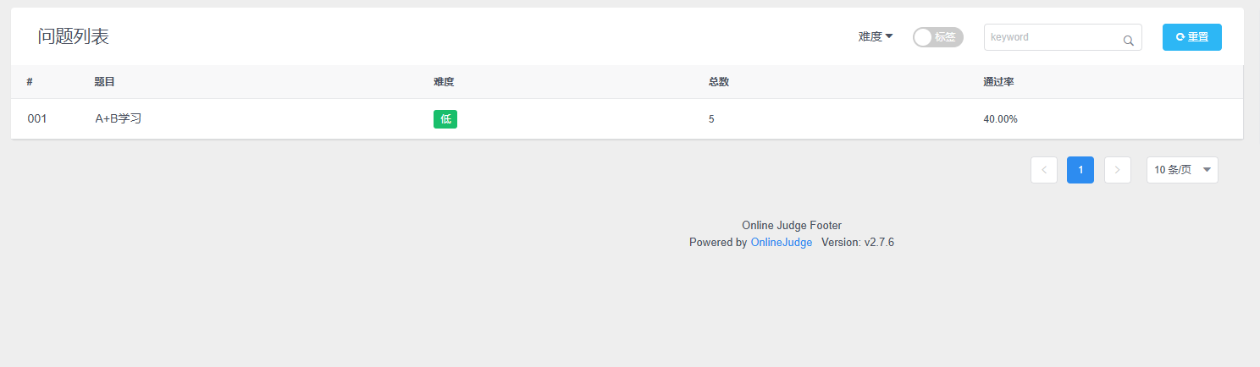
（4）自己点击测试熟悉其他功能。

